淡江時報 第 1095 期
海洋及水下科技講座 帶你看「水聲海洋學」
學校要聞
【記者劉江淡水校園報導】10月30日上午10點，海洋及水下科技研究中心邀請臺大海洋研究所教授黃千芬，在商管大樓B712教室以「水聲海洋學的研究與展望」為題進行演講。海下中心主任，電機系講座教授劉金源介紹黃千芬是自己的得意門生之一，也是目前臺灣水聲海洋學研究先驅。近年來，黃千芬在近岸水聲層析的研究受到國際矚目，獲美國聲學學會（Acoustical Society of America）提名為Medwin Prize in Acoustical Oceanography 2019年得主，並晉升為學會會士。「希望透過黃教授的演講，讓同學們瞭解一個領域，也瞭解科學研究的發展歷程與心得。」

黃千芬首先以「為什麼水下研究要使用聲波」、「什麼是水聲海洋學（Acoustical Oceanography）」、「水聲海洋學與海洋聲學（Ocean Acoustics）的區別」三個問題為引，啟發大家思考。隨後以一張漫畫說明，聲音在北極區、海盆、大陸邊緣以及大陸棚四個不同海域的傳播情況。因聲波在水中比電磁波具有更強的穿透力，加上其傳播與海水溫度、海流有密切關係，所以學界才會借由聲波貫穿水體獲得資訊，同時分析海洋性質。黃千芬形容「這種技術類似于醫學上常說的CT（Computed Tomography，即電腦斷層掃描）。不同的是，CT是用X光測人體，OAT（Ocean Acoustic Tomography，即水聲層析）則是用聲波測海洋。」

黃千芬接著分享研究甘苦，「在海上做實驗不像陸地上秩序井然，你的設備下去海裡不一定回得來，所以是既有趣又緊張。」最後強調所謂「冷門專業」、「熱門專業」都是靠自己走出來的，關鍵是「找到自己的研究興趣」。財金三陳遠分享：「黃老師的演講讓我明白研究沒有一成不變的方法，只要肯做，任何事都可以成功！」
2019/11/02

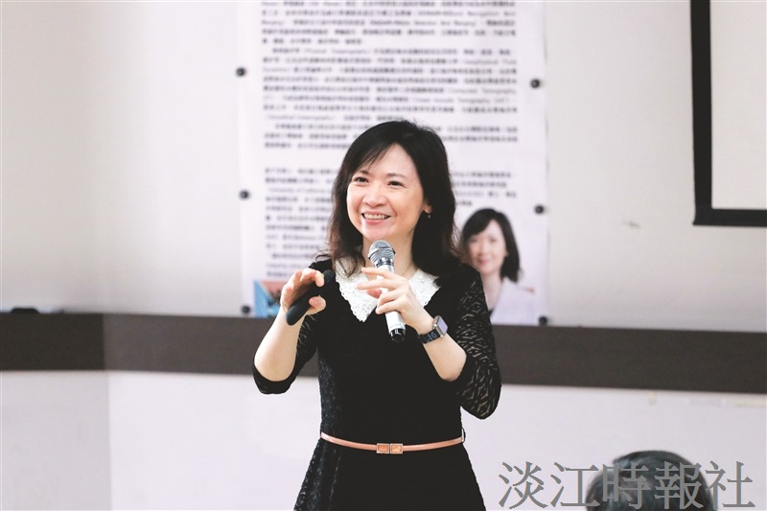
臺大海洋研究所教授黃千芬10月29日應海下中心邀請，以「水聲海洋學的研究與展望」為題進行演講。（攝影／高振元）

